一、物料：2S锂电池，5V降压模块，ESP32，GPS，IMU，舵机，扬声器

GPS:「普锐微GNSS十代M10芯片北斗GPS模块固定翼无人机飞控穿越机PU-282」 https://e.tb.cn/h.7DX23dPWHJnOK2G?tk=yJCuUmIipbQ CZ225
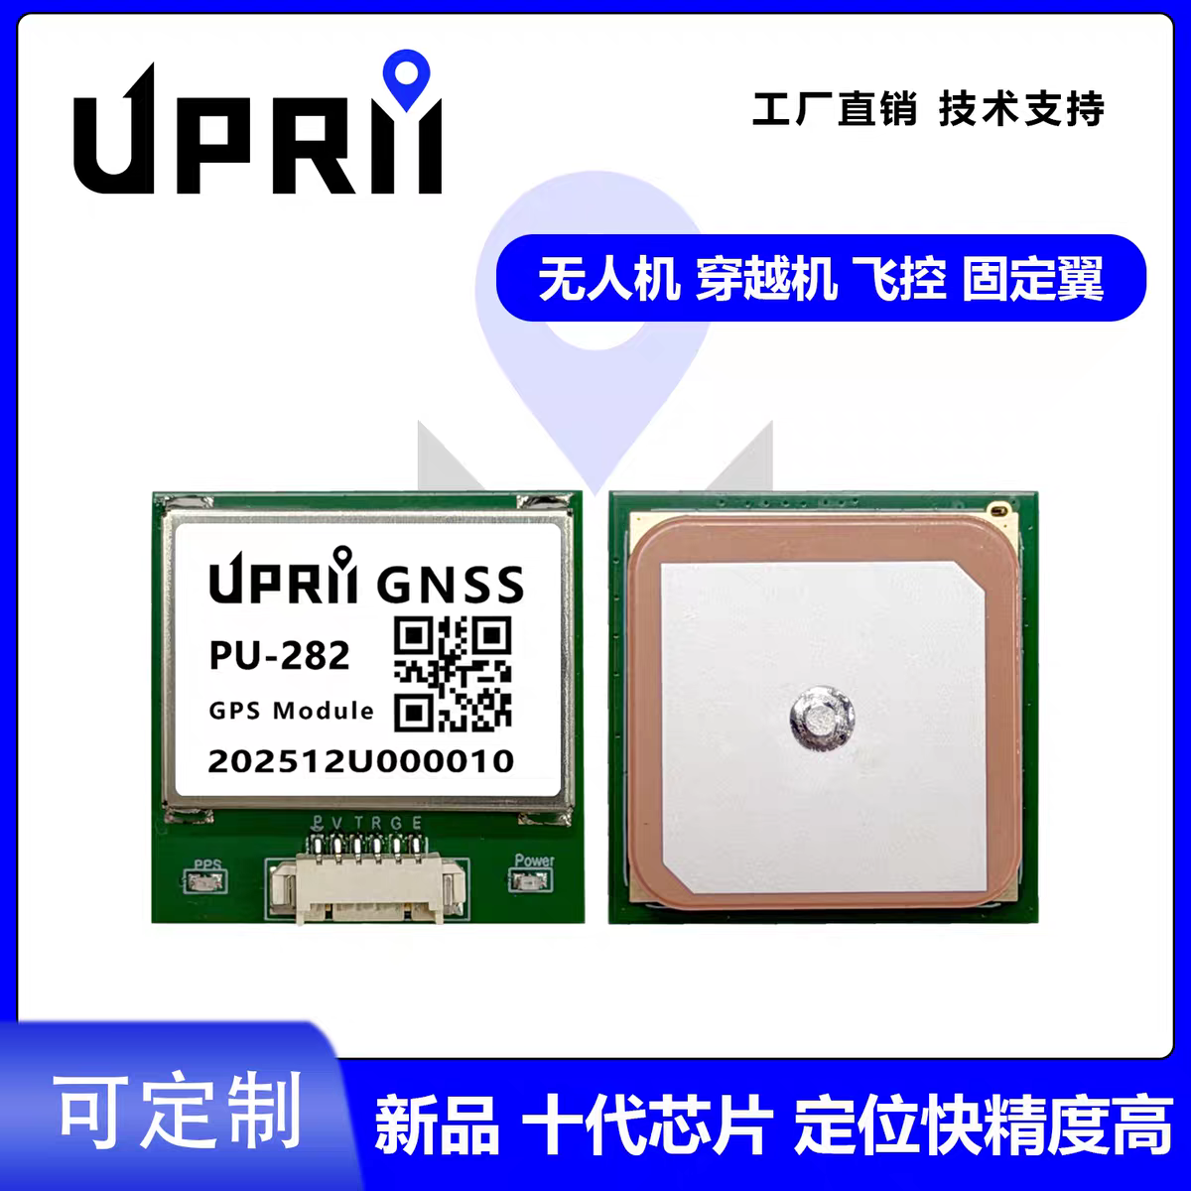
IMU:「GY-521 MPU6050模块三维角度传感器6DOF三六轴加速度计电子陀螺仪」
https://e.tb.cn/h.7xdjcqYGqdKXTxD?tk=KrbKUmsklx7 CZ356
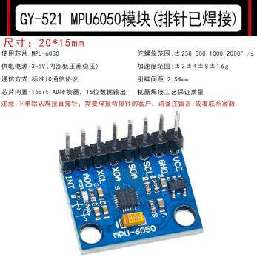
降压模块：「AJ38 DC-DC 3A迷你降压模块 车载电源6V9V12V-30V转5V输出」
https://e.tb.cn/h.7DXeQRTq6h2XObe?tk=YMLGUmIkcUr CZ321
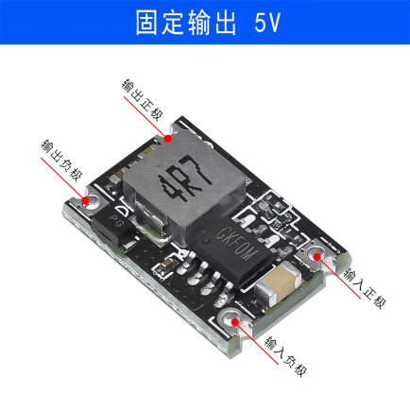
舵机：「蓝箭 D05010MG 小款金属齿舵机 5.8g 金属舵机 大扭力舵机 华科尔」
https://e.tb.cn/h.7DX6hdcfnebMjg0?tk=lIeCUmInpbR HU006
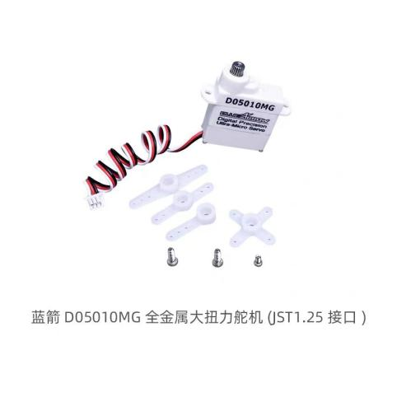
扬声器：「MAX98357AETE I2S音频放大器模块D类音频功率放大器TQFN-16/BGA-9」
「3525腔体-4Ω3W/8Ω2W BOX蓝牙音响扬声器安防喇叭 带1.25端子」
https://e.tb.cn/h.7wK82P5ZHdnuI09?tk=zWG6UmILB2c MF278
https://e.tb.cn/h.7x2oxI0d997jmOp?tk=kP7vUmIKo6U MF937
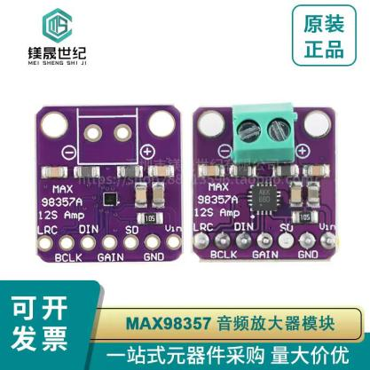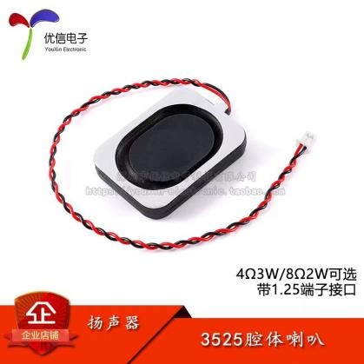
ESP32：USB Type-C 开发板 CH340C 超低功耗双核」
https://e.tb.cn/h.7wq8pDN6fjMVFpp?tk=dByzUmsnOcD CZ007|
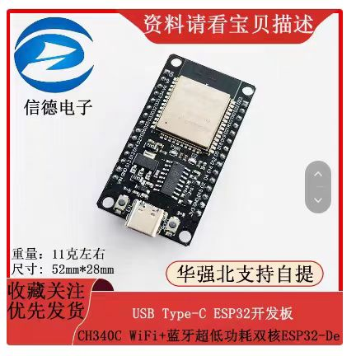

- 连线

可以注意到，如下图所示。
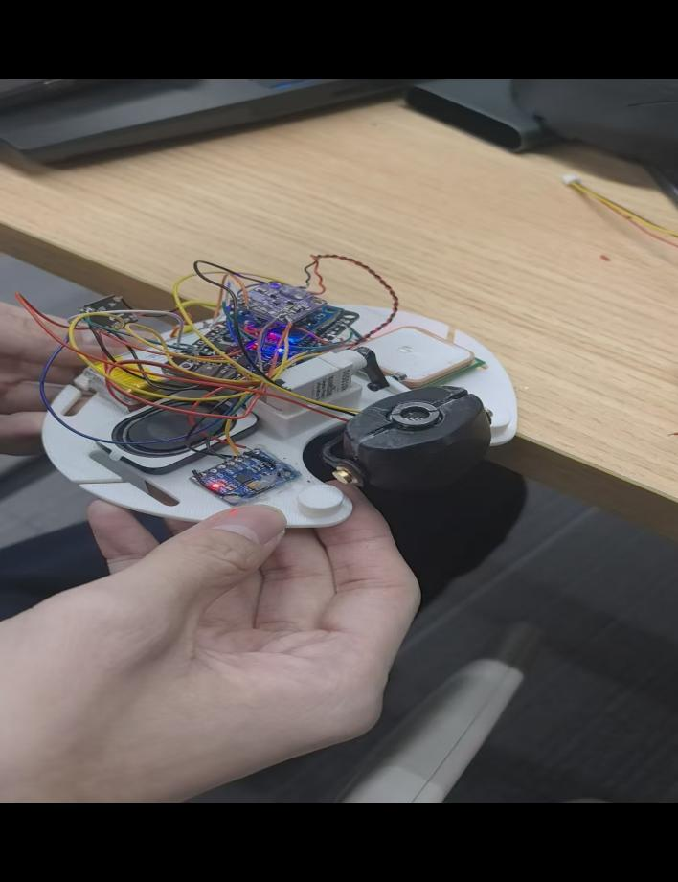
- 功能
GPS获取实时定位；
IMU获取跑步频率、辅助定位、跑步姿态评价等；（有很多功能尚未开发）
舵机控制激光角度；
扬声器播放声音；
ESP32进行BLE连接并处理传感器数据、控制舵机输出；
- 其他
无

